Dec 1, 2021 Автовопрос при запросе увеличения квоты на data.tinkoff.ru.
Уточните пожалуйста - вы используете ресурс data.tinkoff.ru для обмена с "внешними" контактами?
Если вы проводите обмен данными только между "внутренними" контактами, то для этого есть ресурс share.tinkoff.ru, где обмен можно проводить без запроса квот.

Dec 2, 2021 Создание сервисной (обезличенной) учётной записи.
*. SD. Задача "Хотят сервисную учётку Sitescanner на data.tinkoff.ru" (https://forge.tcsbank.ru/case/6479423/info). Написал Курбанову Косте в Слак уточнение, как это по правильному делается. Костя сообщил, что нужно на первичку переназначать.
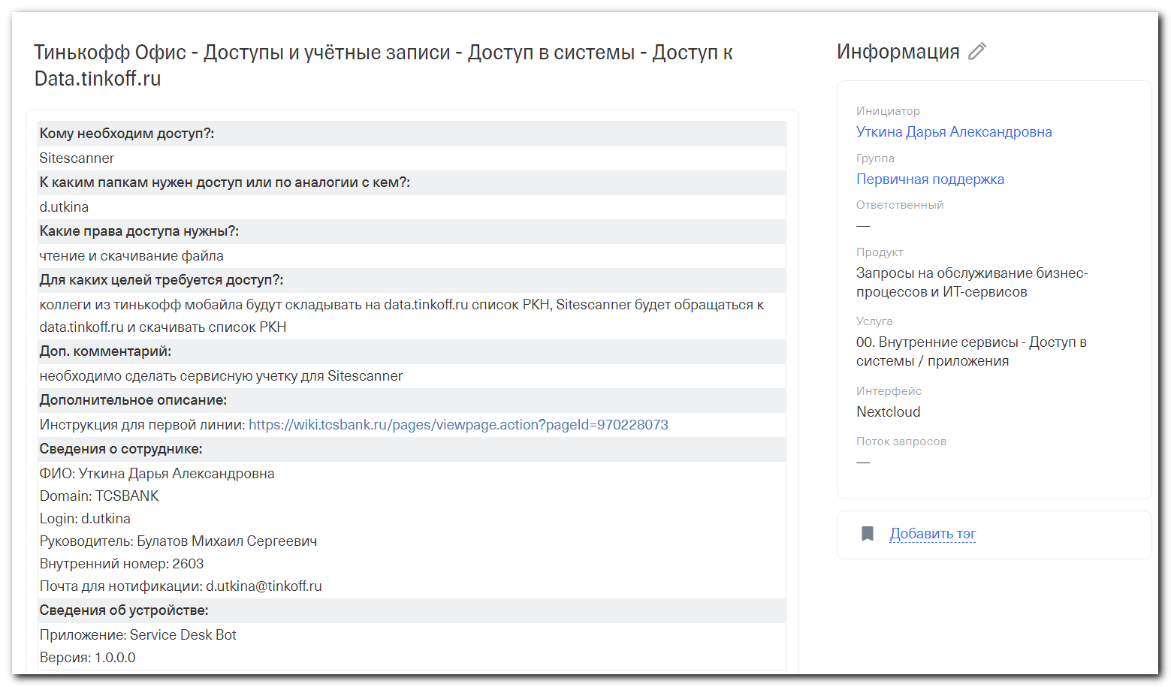
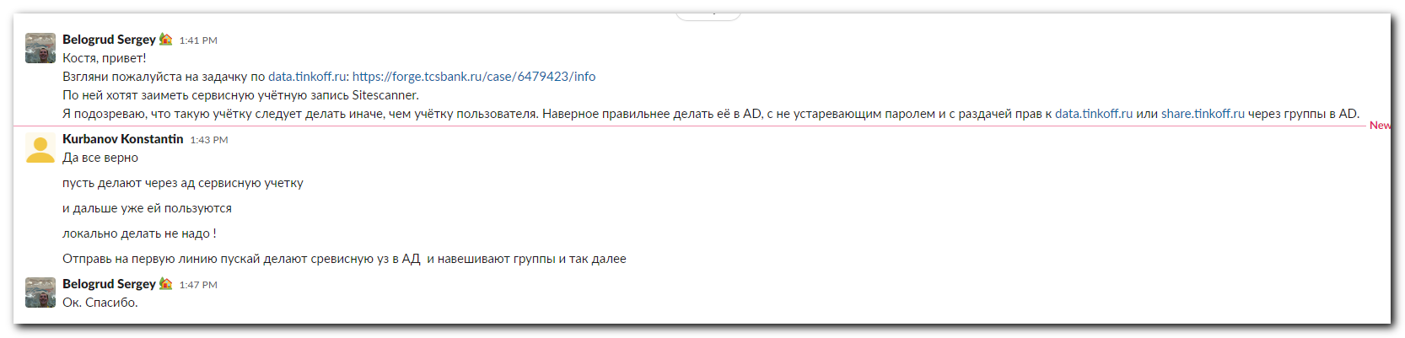
Первичной поддержке.
По задаче создайте пожалуйста в Active Directory сервисную учётную запись. Включите эту учётную запись в соответствующие группы для предоставления доступа к data.tinkoff.ru и другим требующимся ресурсам. Подробности по созданию специализированной учётной записи можно узнать у win-admins.

Dec 6, 2021
Задача "Хотят доступ на data.tinkoff.ru такой же как у определённой учётки" (https://forge.tcsbank.ru/case/6493041/info). Но у учётки нет особых доступов (не входит в группы). Отправил просить доступы к ресурсам у владельцев этих ресурсов (файлов, папок).

У учётной записи d.kirichenko9 каких-либо особых прав доступа к группам.
Это значит, что доступ к файлам, папкам для d.kirichenko9 предоставлялся самими владельцами этих самых файлов, папок.
Это значит, что чтобы получить доступ к этим файлам, папкам пожалуйста обращайтесь к их владельцам. Чтобы владельцы этих файлов, папок предоставили вам доступ на них.

